FozglApp

Requerimientos funcionales y no funcionales.

Pablo Stevens Casilimas Olivar

Eder Leandro Carbonero Baquero

Desarrollo Full Stack

Aplicaciones Hibridas

Agosto de 2018

**Requerimientos funcionales y no funcionales.**

**FozglApp**

Introducción

1. Objetivos generales
2. Objetivos específicos
3. Análisis y diseño

|  |  |  |  |
| --- | --- | --- | --- |
| ID | DESCRIPCIÓN REQUISITO | NECESIDADES Y METAS | OBJETIVOS DEL PROYECTO |
| 1 | Registro para creadores de contenido, de la aplicación. | Crear vista de login con, usuario (correo) , contraseña, roll | Crear un modelo de la vista con conexión a base de datos para guardar datos |
| 2 | Login de usuarios (correo), contraseña | Identificar el tipo de creador de contenido según lo establezca el roll | Generar las vistas y los permisos según la designación del roll |
| 3 | Crear vista, para la creación de contenido para la app | Identificar el roll, y generar permisos dependiendo de este | Establecer los límites y el campo de acción de los creadores de contenido según el roll. |
| 4 | Generar CRUD de contenido | Crear un modelo, una base de datos asociada de la aplicación. | Generar el back-end de la aplicación que permite hacer peticiones a una base de datos, enfocada a la modificación, creación, actualización y borrado de contenido. |
| 5 | Vista de perfil. | Interfaz que permita el control de los datos publicados en la aplicación | Implementar una vista que permita aplicar las funciones CRUD a cada uno de los contenidos publicados. |
|  |  |  |  |
|  |  |  |  |
|  |  |  |  |
|  |  |  |  |

|  |  |  |  |
| --- | --- | --- | --- |
| ID | DESCRIPCION REQUISITO | NECESIDADES Y METAS | OBJETIVOS DEL PROYECTO |
| 1 | Creación App web y funciones de navegación | Realizar el front-end y back-end de la aplicación para la web | Crear aplicación funcional para la web |
| 1,1 | Registro para creadores de contenido, de la aplicación. | Crear vista de login con, usuario (correo) , contraseña, roll | Crear un modelo back-end de la vista con conexión a base de datos para guardar la información solicitadad en la vista. |
| 1,2 | Login de usuarios (correo), contraseña | Identificar el tipo de creador de contedo según lo establesca el roll | Generar las vistas y los permisos según la designación del roll, con cosulta al modelo y este a la base de datos para autenticacón |
| 1,3 | Crear vista, para la creación de contenido para la app | Identificar el roll, y generar permisos dependiendo de este | Establecer los limites y el campo de acción de los creadores de contenido según el roll. |
| 1,4 | Generar CRUD de contenido | Crear un modelo, una base de datos asociada de la aplicación. | Generar el back-end de la aplicación que permita hacer peticiones a una base de datos, enfocada a la modificación, creación, actualización y borrado de contenido. |
| 1,5 | Vista de perfil. | Interfaz que permita el control de los datos publicados en la aplicación | Implementar una vista que permita aplicar las funciones CRUD a cada uno de los contenidos publicados. |
| 2 | Creación App para Android | Realizar un modelo funcional que permita interactuar con los contenidos creados desde la aplicación web | Crear un apk funcional para android a partir de una aplicación híbrida. |
| 2,1 | Crear vista home | Realizar una vista de consulta a la base de datos que traiga por medio de una función las ultimas publicaciónes hechas por los usuarios | Generar un back-end y front-end funcional con conexión a base datos |
| 2,2 | Crear menú de navegación por contenido | Generar una vista con tres tabs de navegación, Noticias (publicaciones generales), Universidades (publicaciones realizadas por las universidades, personas (publicaciones hechas por personas del común) | Crear una vista navegable con conexión a base de datos para mostrar contenido para la web. |

**Documentación de Casos de Uso.**

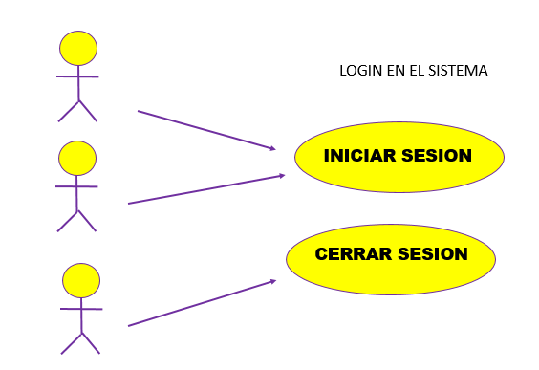

**DIAGRAMA CASO DE USO VALIDACIÓN DE USUARIO.**

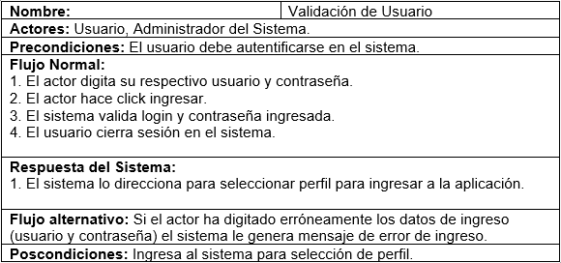

**DOCUMENTACIÓN CASO DE USO SELECCIÓN DE PERFIL.**

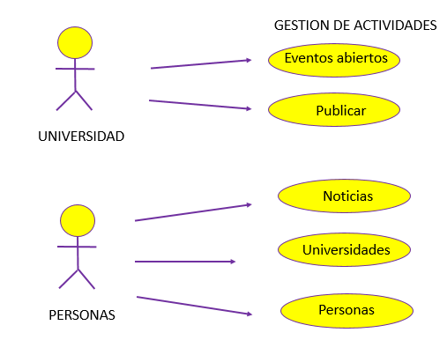

**DIAGRAMA DE CASO DE USO GESTIÓN DE ACTIVIDADES.**

